Nos pellets vous font gagner de l’énergie !!

Les caractéristiques de ERDA Pellets
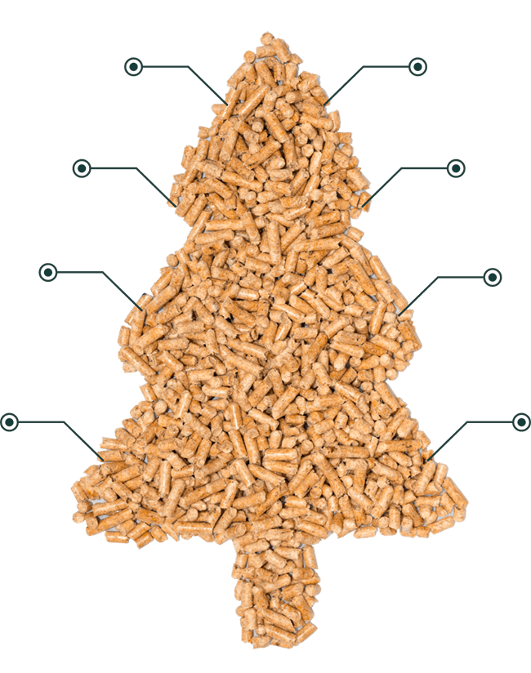
FUSION DES CENDRES
> 1200°
CENDRES
< 0.7 %
LONGUEUR
+/- 30 mm
DURABILITE
< 97.5 %
HUMIDITE
< 10 %
POUVOIR CALORIFIQUE
16.5 < Q > 19MJ/KG
TAUX DE FINE
< 1 %
DIAMETRE
6 mm (+/- 1 mm)

